新建项目
全年负荷计算书

工程名称 | 市间语·烟火
设计编号
建设单位
设计单位
计 算 人
校 对 人
审 核 人
计算日期



采用软件 | 斯维尔暖通负荷BECH2020
软件版本 | 20190909
研发单位 | 北京绿建软件有限公司
正版授权码 | T15297972830
目 录

1 建筑概况 1
2 气象数据 1
2.1 气象地点 1
2.2 逐日干球温度表 1
2.3 逐月辐照量表 2
2.4 峰值工况 2
3 软件介绍 2
4 围护结构 2
4.1 屋顶构造 2
4.1.1 屋顶构造一 2
4.2 外墙构造 3
4.2.1 外墙构造一 3
4.3 楼板构造 3
4.3.1 楼板构造一 3
4.4 周边地面构造 3
4.4.1 周边地面构造一 3
4.5 非周边地面构造 4
4.5.1 非周边地面构造一 4
4.6 门构造 4
4.7 窗构造 4
5 房间类型 4
5.1 房间表 4
5.2 作息时间表 4
6 系统设置 5
6.1 系统划分 5
6.2 运行时间表 5
7 计算结果 5
7.1 模拟周期 5
7.2 全年冷暖需求 5
7.3 能耗分项统计 6
7.4 逐月负荷表 6
8 附录 8

建筑概况
地理位置 | 江西-九江
气候分区 | 夏热冬冷
北纬 | 29.73
东经 | 116.00
建筑名称 | 新建项目
建筑类型 | 公共建筑
建筑面积 | 地上 5398.44 ㎡ | 地下 0.00 ㎡
建筑高度 | 地上 18.00 m | 地下0.00
建筑层数 | 地上 3 | 地下 0
北向角度 | 270°

气象数据

气象地点
江西-修水, 《建筑节能气象参数标准》JGJ346-2014

逐日干球温度表
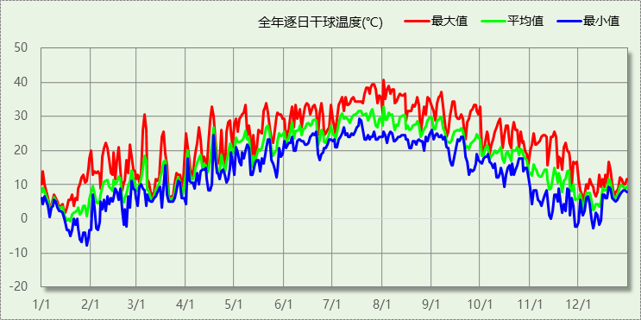

逐月辐照量表
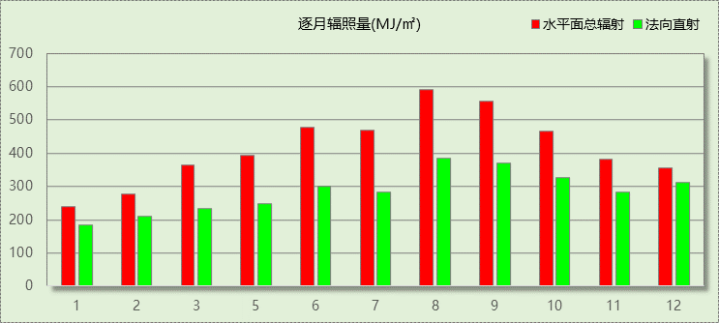

峰值工况
气象数据 | 时刻 | 干球温度(℃) | 湿球温度(℃) | 含湿量(g/kg) | 焓值(kj/kg)
最大值 | 08月01日16时 | 40.6 | 26.7 | 17.1 | 84.8
最小值 | 01月28日07时 | -7.8 | -7.8 | 1.9 | -3.1

软件介绍
本报告采用的软件为绿建斯维尔暖通负荷BECH2020，该软件紧密结合暖通和节能设计规范、可根据项目实际情况建立建筑热工模型，并可对围护结构材料、房间内扰发热、作息时间表、热回收方式等参数进行设置。
软件包含全国各地典型气象年数据，内置DOE2.1E内核，对于建筑的逐时负荷进行动态模拟，既可以模拟8760小时理想负荷，也可以根据设定好的采暖期/空调期进行逐时模拟。
软件还支持分析全年建筑能耗的来源构成，依据日射得热、新风负荷、围护传热和内扰得热进行归类分项，生成设计建筑全年负荷计算报告书，提供详实的数据和多样的图表，为设计师在设备选型、制定运行策略等方面提供参考和帮助。

围护结构

屋顶构造

屋顶构造一
材料名称  （由上到下） | 厚度δ | 导热系数λ | 蓄热系数S | 修正系数 | 热阻R | 热惰性指标
材料名称  （由上到下） | (mm) | W/(m.K) | W/(㎡.K) | α | (㎡K)/W | D=R*S
水泥砂浆 | 15 | 0.930 | 11.306 | 1.00 | 0.016 | 0.182
砂加气砌块（B05级） | 240 | 0.194 | 3.335 | 1.36 | 0.910 | 4.126
水泥砂浆 | 15 | 0.930 | 11.306 | 1.00 | 0.016 | 0.182
各层之和∑ | 270 | － | － | － | 0.942 | 4.490
外表面太阳辐射吸收系数 | 0.75[默认]
传热系数K=1/(0.15+∑R) | 0.92

外墙构造

外墙构造一
材料名称  （由外到内） | 厚度δ | 导热系数λ | 蓄热系数S | 修正系数 | 热阻R | 热惰性指标
材料名称  （由外到内） | (mm) | W/(m.K) | W/(㎡.K) | α | (㎡K)/W | D=R*S
水泥砂浆 | 20 | 0.930 | 11.306 | 1.00 | 0.022 | 0.243
挤塑聚苯乙烯泡沫塑料（带表皮） | 20 | 0.030 | 0.325 | 1.20 | 0.556 | 0.217
水泥砂浆 | 20 | 0.930 | 11.306 | 1.00 | 0.022 | 0.243
钢筋混凝土 | 200 | 1.740 | 17.060 | 1.00 | 0.115 | 1.961
石灰砂浆 | 20 | 0.810 | 9.948 | 1.00 | 0.025 | 0.246
各层之和∑ | 280 | － | － | － | 0.738 | 2.909
外表面太阳辐射吸收系数 | 0.75[默认]
传热系数K=1/(0.15+∑R) | 1.13

楼板构造

楼板构造一
材料名称 | 厚度δ | 导热系数λ | 蓄热系数S | 修正系数 | 热阻R | 热惰性指标
材料名称 | (mm) | W/(m.K) | W/(㎡.K) | α | (㎡K)/W | D=R*S
水泥砂浆 | 20 | 0.930 | 11.306 | 1.00 | 0.022 | 0.243
钢筋混凝土 | 120 | 1.740 | 17.060 | 1.00 | 0.069 | 1.177
石灰砂浆 | 20 | 0.810 | 9.948 | 1.00 | 0.025 | 0.246
各层之和∑ | 160 | － | － | － | 0.115 | 1.665
传热系数K=1/(0.22+∑R) | 2.98

周边地面构造

周边地面构造一
材料名称 | 厚度δ | 导热系数λ | 蓄热系数S | 修正系数 | 热阻R | 热惰性指标
材料名称 | (mm) | W/(m.K) | W/(㎡.K) | α | (㎡K)/W | D=R*S
水泥砂浆 | 20 | 0.930 | 11.306 | 1.00 | 0.022 | 0.243
钢筋混凝土 | 120 | 1.740 | 17.060 | 1.00 | 0.069 | 1.177
各层之和∑ | 140 | － | － | － | 0.090 | 1.420
传热系数K=1/(0.11+∑R) | 0.52

非周边地面构造

非周边地面构造一
材料名称 | 厚度δ | 导热系数λ | 蓄热系数S | 修正系数 | 热阻R | 热惰性指标
材料名称 | (mm) | W/(m.K) | W/(㎡.K) | α | (㎡K)/W | D=R*S
水泥砂浆 | 20 | 0.930 | 11.306 | 1.00 | 0.022 | 0.243
钢筋混凝土 | 120 | 1.740 | 17.060 | 1.00 | 0.069 | 1.177
各层之和∑ | 140 | － | － | － | 0.090 | 1.420
传热系数K=1/(0.11+∑R) | 0.30

门构造
序号 | 构造名称 | 传热系数 | 备注
1 | 保温门（多功能门） | 1.972

窗构造
序号 | 构造名称 | 传热系数 | 遮阳系数 | 可见光透射比 | 备注
1 | 12A钢铝单框双玻窗（平均） | 3.900 | 0.750 | 0.800 | 来源《民用建筑热工设计规范》
2 | 12A钢铝单框双玻窗（平均） | 3.900 | 0.750 | 1.000 | 来源《民用建筑热工设计规范》
3 | 12A钢铝单框双玻窗（平均） | 3.900 | 0.750 | 1.000 | 来源《民用建筑热工设计规范》

房间类型

房间表
房间类型 | 空调温度  ℃ | 供暖温度  ℃ | 新风量 | 人员密度 | 照明功率  密度 | 电器设备  功率
办公-普通办公室 | 26 | 20 | 30(m^3/h.人) | 4(人/m^2) | 11(W/m^2) | 20(W/m^2)
空房间 | 26 | 20 | 30(m^3/h.人) | 4(m^2/人) | 11(W/m^2) | 20(W/m^2)

作息时间表
详见附录

系统设置

系统划分
系统编号 | 热回收  类型 | 启动  条件 | 回收  效率 | 排风  比例 | 面积(m2) | 包含的房间
SYS1 | 显热回收 | 温差启动  冷:≥5.0(℃)  暖:≥5.0(℃) | 冷:0.80, 暖:0.00 | 0.80 | 4971.73 | 所有房间

运行时间表
详见附录

计算结果

模拟周期
全年8760小时模拟

全年冷暖需求
系统名称\负荷 | 供暖需求  (kWh) | 供暖指标  (kWh/㎡·a) | 供冷需求  (kWh) | 供冷指标  (kWh/㎡·a)
SYS1 | 3339101 | 672 | 6436025 | 1295
总计 | 3339101 | 672 | 6436025 | 1295
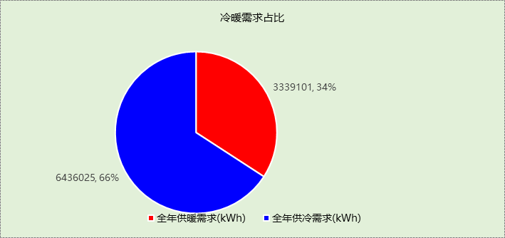

能耗分项统计
分类 | 围护传热 | 室内得热 | 窗日射 | 新风/渗透 | 热回收 | 合计
供暖需求(kWh) | -1215481 | 1160247 | 61359 | -3345226 | 0 | -3339101
供冷需求(kWh) | -59813 | 2356596 | 100931 | 4476751 | 438440 | 6436025
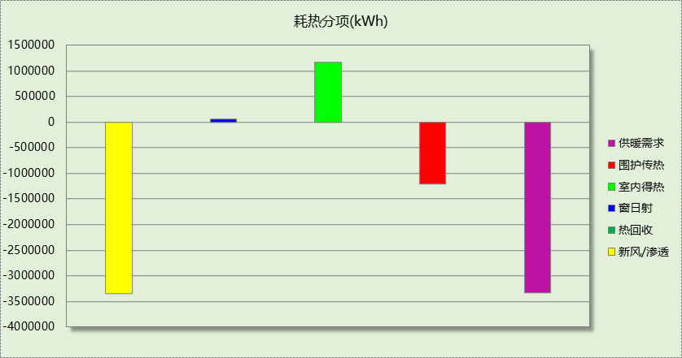

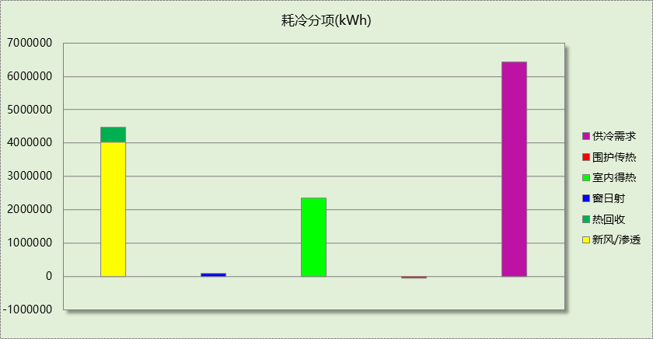

逐月负荷表
月份 | 供暖需求  (kWh) | 供冷需求  (kWh) | 热负荷  峰值(kW) | 热负荷  峰值时刻 | 冷负荷  峰值(kW) | 冷负荷  峰值时刻
1月 | 1237569 | 0 | 5657.103 | 01月28日07时 | 0.000 | --
2月 | 473886 | 0 | 4789.001 | 02月04日07时 | 0.000 | --
3月 | 446406 | 31589 | 3016.162 | 03月01日07时 | 3530.419 | 03月05日15时
4月 | 70572 | 170679 | 2215.718 | 04月05日07时 | 5621.678 | 04月17日15时
5月 | 3359 | 766443 | 762.621 | 05月16日07时 | 7462.197 | 05月22日12时
6月 | 0 | 1191295 | 0.000 | -- | 8449.540 | 06月05日10时
7月 | 0 | 1635006 | 0.000 | -- | 9234.173 | 07月29日10时
8月 | 0 | 1526635 | 0.000 | -- | 8794.773 | 08月07日10时
9月 | 3281 | 905787 | 932.730 | 09月23日07时 | 8703.135 | 09月18日15时
10月 | 23382 | 201460 | 1607.951 | 10月15日07时 | 4363.675 | 10月25日14时
11月 | 344218 | 7130 | 4297.019 | 11月29日07时 | 811.190 | 11月15日15时
12月 | 736430 | 0 | 4703.169 | 12月09日07时 | 0.000 | --
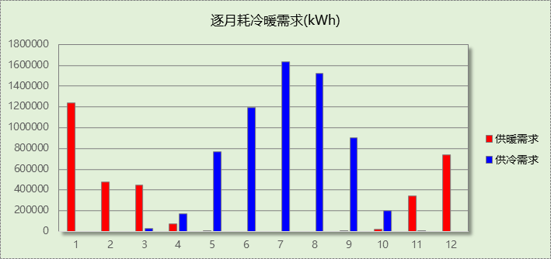

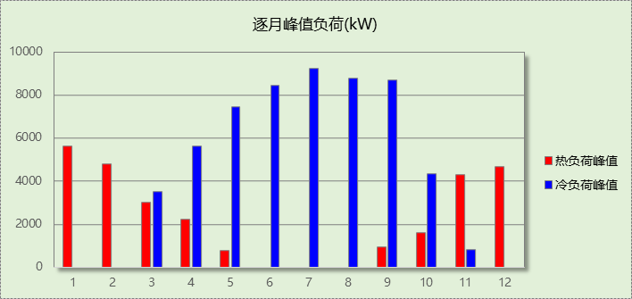

附录
工作日/节假日人员逐时在室率(%)

房间类型 | 1 | 2 | 3 | 4 | 5 | 6 | 7 | 8 | 9 | 10 | 11 | 12 | 13 | 14 | 15 | 16 | 17 | 18 | 19 | 20 | 21 | 22 | 23 | 24
办公-普通办公室 | 0 | 0 | 0 | 0 | 0 | 0 | 10 | 50 | 100 | 100 | 100 | 30 | 100 | 100 | 100 | 100 | 50 | 20 | 10 | 0 | 0 | 0 | 0 | 0
办公-普通办公室 | 0 | 0 | 0 | 0 | 0 | 0 | 0 | 20 | 45 | 0 | 0 | 0 | 0 | 0 | 0 | 0 | 0 | 0 | 0 | 0 | 0 | 0 | 0 | 0
空房间 | 0 | 0 | 0 | 0 | 0 | 0 | 0 | 20 | 50 | 80 | 80 | 80 | 80 | 80 | 80 | 80 | 80 | 80 | 80 | 70 | 50 | 0 | 0 | 0
空房间 | 0 | 0 | 0 | 0 | 0 | 0 | 0 | 20 | 50 | 80 | 80 | 80 | 80 | 80 | 80 | 80 | 80 | 80 | 80 | 70 | 50 | 0 | 0 | 0
注：上行：工作日；下行：节假日

工作日/节假日照明开关时间表(%)

房间类型 | 1 | 2 | 3 | 4 | 5 | 6 | 7 | 8 | 9 | 10 | 11 | 12 | 13 | 14 | 15 | 16 | 17 | 18 | 19 | 20 | 21 | 22 | 23 | 24
办公-普通办公室 | 10 | 10 | 10 | 10 | 10 | 10 | 10 | 36 | 62 | 56 | 54 | 43 | 53 | 55 | 58 | 67 | 40 | 18 | 10 | 10 | 10 | 10 | 10 | 10
办公-普通办公室 | 0 | 0 | 0 | 0 | 0 | 0 | 0 | 0 | 0 | 0 | 0 | 0 | 0 | 0 | 0 | 0 | 0 | 0 | 0 | 0 | 0 | 0 | 0 | 0
空房间 | 10 | 10 | 10 | 10 | 10 | 10 | 10 | 50 | 60 | 60 | 60 | 60 | 60 | 60 | 60 | 60 | 80 | 90 | 100 | 100 | 100 | 10 | 10 | 10
空房间 | 10 | 10 | 10 | 10 | 10 | 10 | 10 | 50 | 60 | 60 | 60 | 60 | 60 | 60 | 60 | 60 | 80 | 90 | 100 | 100 | 100 | 10 | 10 | 10
注：上行：工作日；下行：节假日

工作日/节假日设备逐时使用率(%)

房间类型 | 1 | 2 | 3 | 4 | 5 | 6 | 7 | 8 | 9 | 10 | 11 | 12 | 13 | 14 | 15 | 16 | 17 | 18 | 19 | 20 | 21 | 22 | 23 | 24
办公-普通办公室 | 0 | 0 | 0 | 0 | 0 | 0 | 10 | 50 | 100 | 100 | 100 | 100 | 100 | 100 | 100 | 100 | 50 | 20 | 10 | 0 | 0 | 0 | 0 | 0
办公-普通办公室 | 0 | 0 | 0 | 0 | 0 | 0 | 0 | 0 | 0 | 0 | 0 | 0 | 0 | 0 | 0 | 0 | 0 | 0 | 0 | 0 | 0 | 0 | 0 | 0
空房间 | 0 | 0 | 0 | 0 | 0 | 0 | 0 | 30 | 50 | 80 | 80 | 80 | 80 | 80 | 80 | 80 | 80 | 80 | 80 | 70 | 50 | 0 | 0 | 0
空房间 | 0 | 0 | 0 | 0 | 0 | 0 | 0 | 30 | 50 | 80 | 80 | 80 | 80 | 80 | 80 | 80 | 80 | 80 | 80 | 70 | 50 | 0 | 0 | 0
注：上行：工作日；下行：节假日

工作日/节假日空调系统开关时间表

系统编号 | 1 | 2 | 3 | 4 | 5 | 6 | 7 | 8 | 9 | 10 | 11 | 12 | 13 | 14 | 15 | 16 | 17 | 18 | 19 | 20 | 21 | 22 | 23 | 24
SYS1 | 1 | 1 | 1 | 1 | 1 | 1 | 1 | 1 | 1 | 1 | 1 | 1 | 1 | 1 | 1 | 1 | 1 | 1 | 1 | 1 | 1 | 1 | 1 | 1
SYS1 | 1 | 1 | 1 | 1 | 1 | 1 | 1 | 1 | 1 | 1 | 1 | 1 | 1 | 1 | 1 | 1 | 1 | 1 | 1 | 1 | 1 | 1 | 1 | 1
注：上行：工作日；下行：节假日

